**Лабораторная работа № 7. Типы и структуры данных языка Java Script. Операторы языка.**

(трудоемкость 4 часа)

**Цель**: получить практические навыки в формировании программного кода на языке Java Script и включении его в структуру web-страниц.

**Порядок выполнения лабораторной работы:**

1. Изучить синтаксис, основные типы данных и средства формирования основных алгоритмических структур (линейных, циклических и ветвления) на языке Java Script.

Для этого можно воспользоваться следующими ***методическими указаниями[1]:***

* Зайцева, О. С. Технологии разработки web-ресурсов : учебное пособие : [16+] / О. С. Зайцева ; Тюменский индустриальный университет. – Тюмень : Тюменский индустриальный университет, 2020. – 75 с. : ил., табл. – Режим доступа: по подписке. – URL: <https://biblioclub.ru/index.php?page=book&id=611103> (дата обращения: 07.11.2022). – ISBN 978-5-9961-2274-5. – Текст : электронный.
* Малашкевич, В. Б. Интернет-программирование: лабораторный практикум : [16+] / В. Б. Малашкевич. – Йошкар-Ола : Поволжский государственный технологический университет, 2017. – 96 с. : ил. – Режим доступа: по подписке. – URL: <https://biblioclub.ru/index.php?page=book&id=476400> (дата обращения: 07.11.2022). – Библиогр.: с. 82. – ISBN 978-5-8158-1854-5. – Текст : электронный.

Или web-ресурсами:

<https://itchief.ru/javascript/>

<https://learn.javascript.ru/>

1. Изучить:

- методы внедрения js-кода в html-страницу:

<https://itchief.ru/javascript/introduction>

- методы взаимодействия с пользователем (ввод и вывод данных):

<https://learn.javascript.ru/alert-prompt-confirm>

- способы работы с кодом посредством Visual Studio Code:

<https://itchief.ru/javascript/vscode-setup>

- или средств браузера (например, Google Chrome):

<https://learn.javascript.ru/debugging-chrome>

1. Составить js-код, реализующий решение задачи (согласно варианту задания[2]):

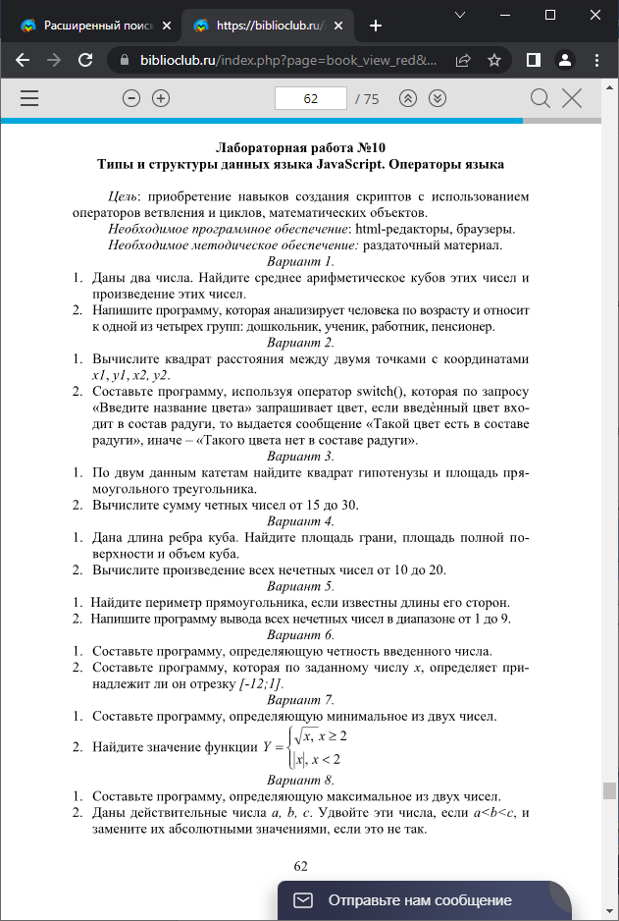 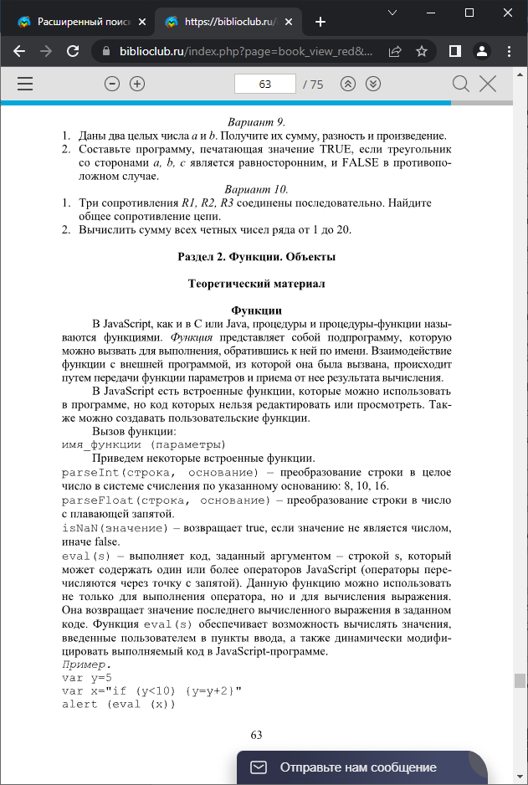

1. Оформить отчет, содержащий[3]:

- титульный лист;

- цель работы;

- краткое описание хода выполнения работы с листингом кода обновленных web-страниц и сценариев Java Script.

1. В данном случае размещены ссылки на указанные методички в электронной бибилиотеке <https://biblioclub.ru/>. Если по каким-то причинам у Вас нет доступа к указанной бибилиотеке, то скриншоты прилагаются в отдельных документах.
2. Если номер Вашего варианта превышает 10, отнимите от него 10.
3. Для студентов, сдающих работу в указанный преподавателем срок, допускается сдача отчета в электронном виде.